

Manual Aplicação Coruja

Canal Coruja

http://canal.corujaedu.com.br/

Instruções passo a passo

Sumário

Aplicação Coruja 2

**Instruções** 2

**Nomenclatura** 3

**Especialista** 4

• Inclusão de especialista 4

• Alteração do nome do especialista 5

• Exclusão do especialista 6

**Criança** 7

• Cadastro dos dados da criança 7

• Alteração de dados da criança 8

• Exclusão da criança 9

**Avaliação** 10

• Para iniciar a prova 10

• Para sair da prova 11

• Para retomar a prova 12

• Para finalizar e salvar a prova 13

• Para enviar a prova 14

**Passo a Passo para realização de uma prova** 15

# Aplicação Coruja

O Programa Coruja Especialista oferece avaliação e monitoramento do processo de aprendizagem nos anos iniciais do ensino fundamental, mais especificamente, no ciclo de alfabetização. A realização das avaliações é feita através do software Aplicação Coruja que tem suas funcionalidades descritas abaixo.

A tela inicial da aplicação apresenta as seguintes seções: instruções, nomenclatura, avaliação, especialista, criança e opções.

Cada seção é detalhada a seguir:

## **Instruções**

Apresenta informações básicas à respeito de cada aba, links úteis e atalhos de teclado para uso do especialista para sair do programa ou finalizar a prova.

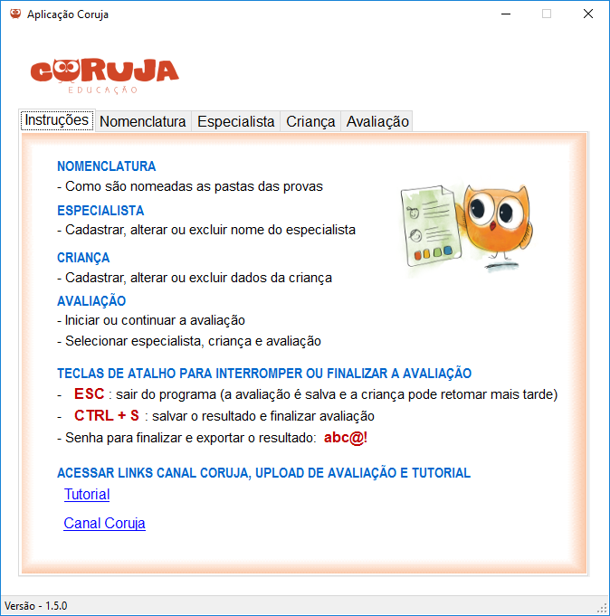

## **Nomenclatura**

Descreve como são nomeados as pastas e arquivos referentes às provas e suas combinações.

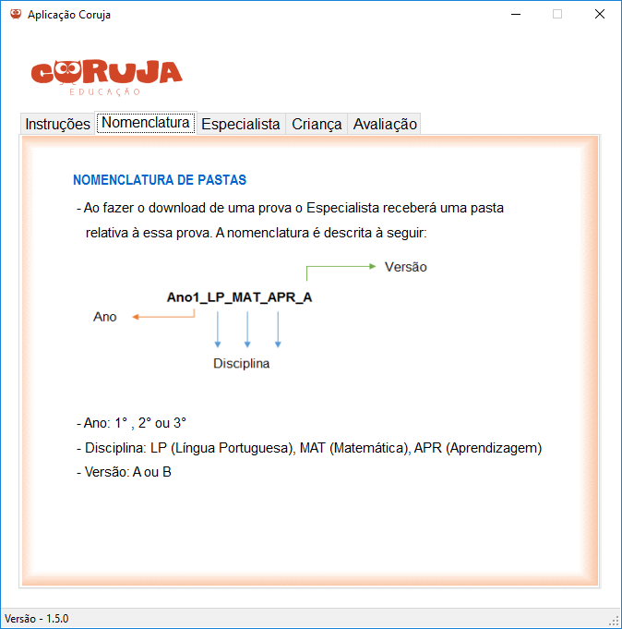

## **Especialista**

Contém as funcionalidades de cadastro, alteração e exclusão do nome do especialista.

### Inclusão de especialista

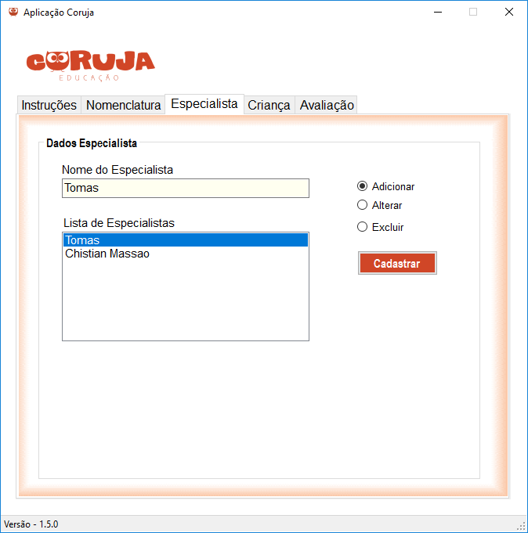

### Alteração do nome do especialista

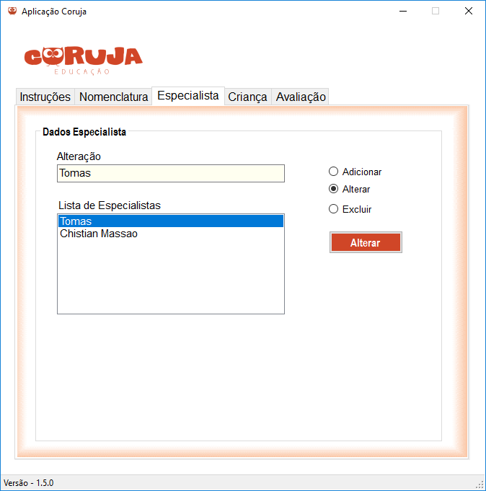

### Exclusão do especialista

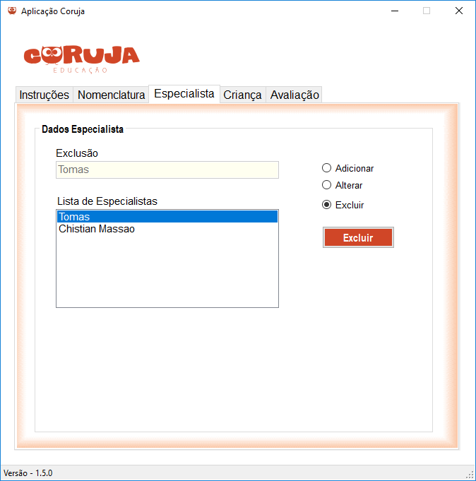

## **Criança**

Contém as funcionalidades de cadastro, alteração e exclusão dos dados da criança.

### Cadastro dos dados da criança

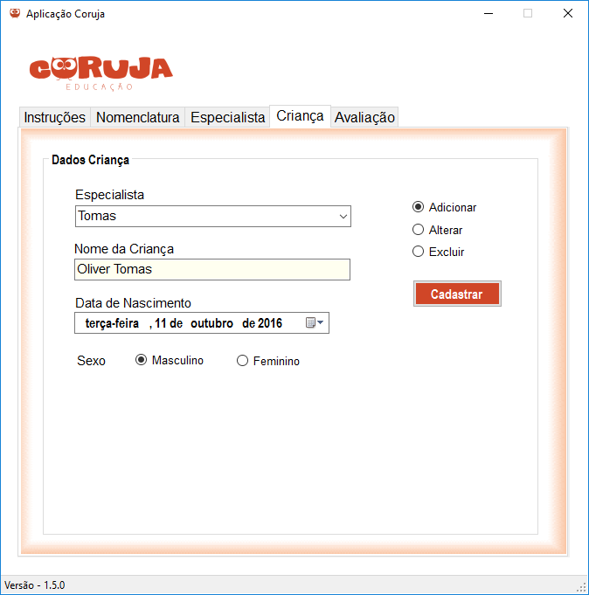

### Alteração de dados da criança

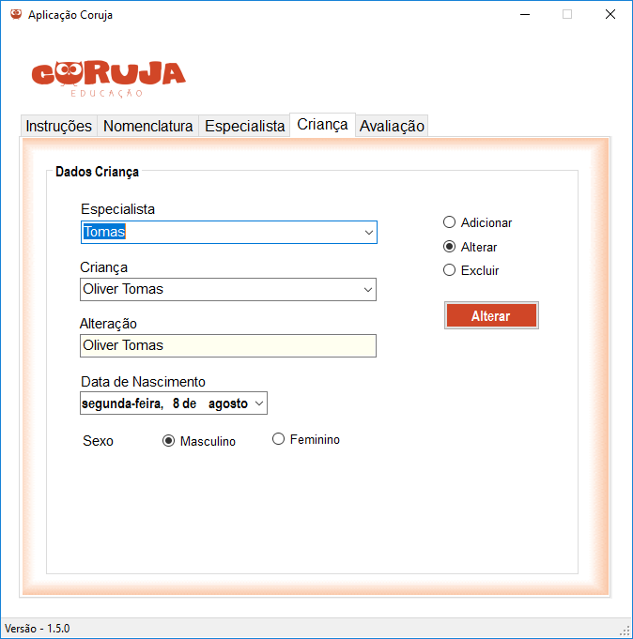

### Exclusão da criança

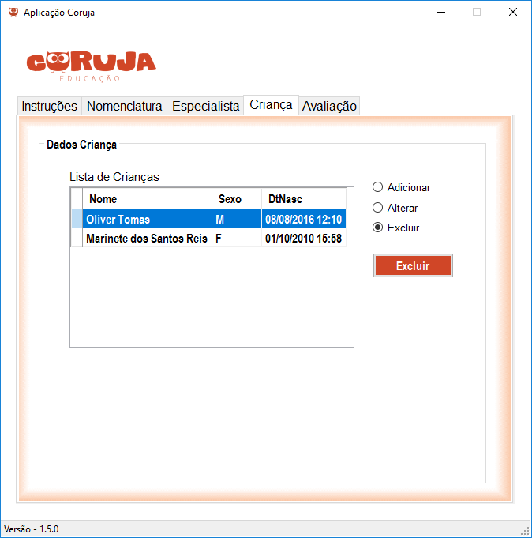

## **Avaliação**

### Para iniciar a prova

Selecionar especialista, criança e prova e carregar prova

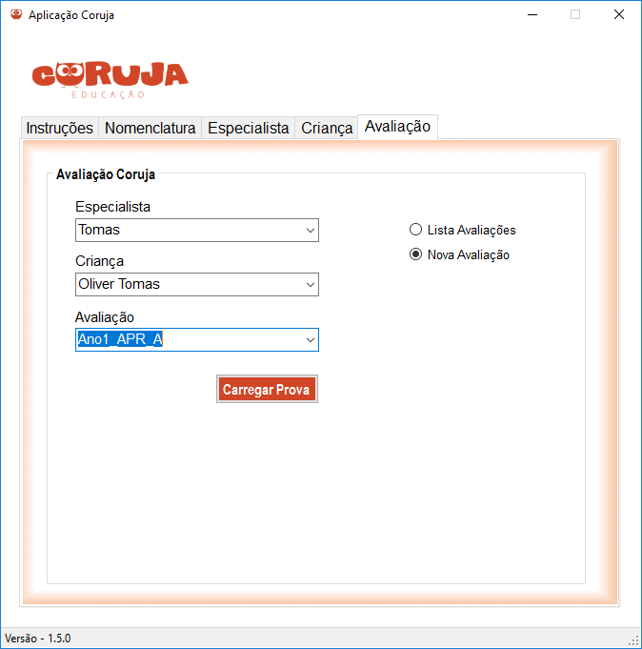

Tela de início da prova

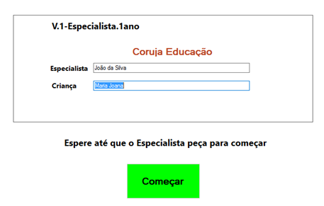

### Para sair da prova

Clicar “Esc” para ver a tela a seguir

Ao sair da prova todas as questões já respondidas ficam armazenadas

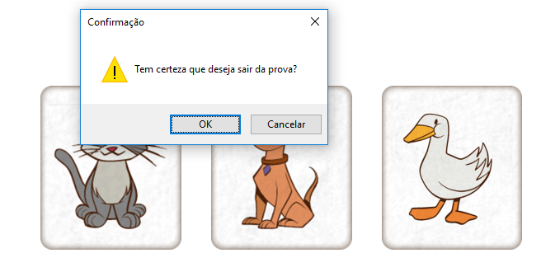

### Para retomar a prova

Selecionar na lista a prova com status iniciada e carregar prova

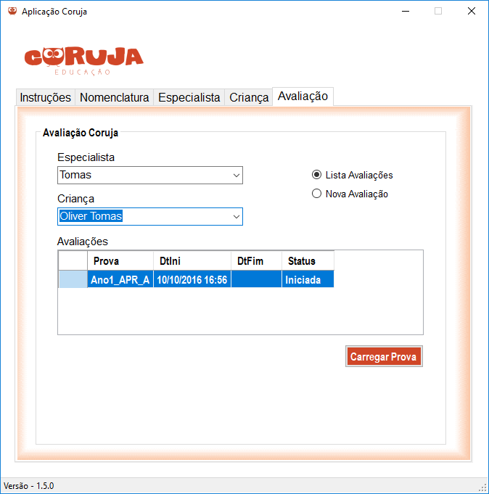

Tela para retomar a prova

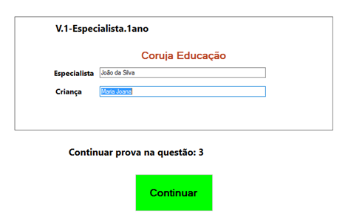

### Para finalizar e salvar a prova

Clicar “Ctrl + S” para ver a tela a seguir

Preencher campo senha e clicar exportar

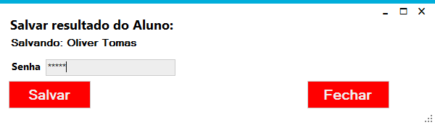

Escolher local onde a prova finalizada será salva

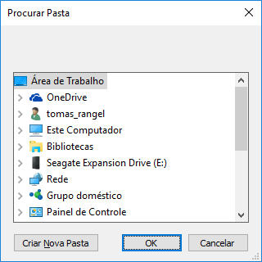

A prova salva fica em uma pasta chamada Resultados



O arquivo gerado apresenta nomenclatura similar ao nome a seguir

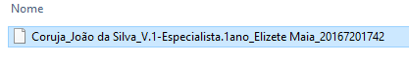

### Para enviar a prova

O arquivo gerado deve ser enviado para Coruja Educação através do link <http://canal.corujaedu.com.br>.

## **Passo a Passo para realização de uma prova**

* Passo 1: download do software e instalação da aplicação
* Passo 2: download das provas ou prova
* Passo 3: iniciar o software clicando no ícone da aplicação
* Passo 4: cadastrar o nome do especialista na seção especialista
* Passo 5: cadastrar os dados da criança na seção criança
* Passo 6: na seção avaliação, selecionar especialista, aluno, avaliação e clicar em “Carregar Prova”
* Passo 7: criança inicia a prova clicando no botão verde Iniciar
* Passo 8: caso a prova tenha que ser interrompida, basta teclar “ESC” e clicar em sair, os dados serão salvos automaticamente
* Passo 9: caso o especialista queira encerrar a prova antes do final ou a criança tenha encerrado a prova, basta clicar “Ctrl + S” para ter acesso ao formulário de finalização da prova
* Passo 10: inserir senha abc@! No campo senha e exportar o resultado
* Passo 11: o arquivo gerado deve ser enviado para o Canal Coruja Educação para elaboração dos relatórios